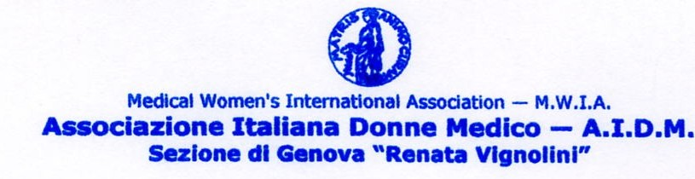
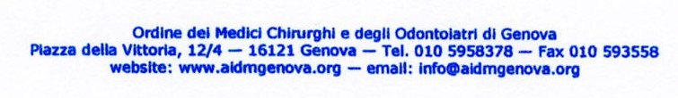

Associazione Italiana Donne Medico Sezione genovese
Comitato delle pari opportunità dell’Ordine dei Medici e degli Odontoiatri della Provincia di Genova

Giovedì 28 Maggio 2009 ore 19
Sede dell’Ordine in Piazza della Vittoria 12

A proposito di “Vento scomposto” di Simonetta Agnello Hornby

Stefano Bigazzi

responsabile culturale di “La Repubblica” parla di

“Vento scomposto, una storia di ingiustizie”.

Partecipa Daniela Lo Nano psichiatra.

Seguirà buffet.
La Presidente
Maria Augusta Masperone

